**Universidad Politécnica de Tulancingo**

**Ingeniería en electrónica y telecomunicaciones**

Alumno:

**Amador Hernández Ubaldo**

Asignatura:

**Seminario de Proyectos**

Catedrático:

**Arturo Negrete Medellín**

Cuatrimestre:

**9°**

**Exo-brazo robótico**

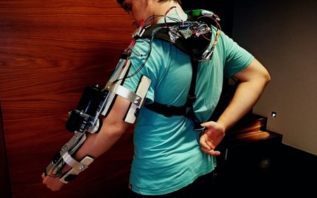

Periodo Cuatrimestral

**Mayo - Agosto 2019**

Tulancingo Hgo., a 19 de Mayo de 2019 

**U**

**P**

**T**





PRESENTACIÓN

Mediante éste proyecto se busca desarrollar e implementar un exo brazo robótico el cual permitirá a personas con alguna discapacidad de movilidad para poder realizar movimientos y levantar cosas pesadas permitiendo a quien lo usa realizar actividades que por sí solas no las puede realizar.

ANTEPROYECTO

El exo-brazo es tan fácil de colocar como ponértelo sobre el brazo y ajustar dos correas. Cuando uno de sus sensores detecta que estás moviendo tu brazo, este le manda la orden a Exo-brazo robótico para que se mueva contigo sin que tengas que hacer fuerza. De esta manera, aunque tengas unos brazos débiles podrás mover objetos relativamente pesados. Así de sencillo.

ANTEPROYECTO

Cuando pensamos en exo-esqueletos o en los diferentes componentes que lo forman nos vienen a la mente costosas armaduras con varios beneficios, sí, pero al alcance de muy pocos. Se llama Exo-brazo robótico, tiene como corazón a un Arduino uno, y están tratando de programarlo todo con un código fácil de entender y de modificar. Tienen un primer prototipo funcional capaz de levantar pesos de 10 kilogramos, y de momento están centrando la primera fase de desarrollo en el control del brazo en sí para ponerse a trabajar después en pulir el diseño.

PLANTEAMIENTO DEL PROGRAMA

El proyecto se piensa en más de una aplicación sin embargo es un gran reto ya que dicho proyecto implica que se tiene que realizar de manera detallada y sin error ya que implica que será usado por un ser humano el cual por ningún motivo o falla tendrá alguna consecuencia de su uso.

JUSTFICACIÓN

Mediante el desarrollo e implementación concretada del exo brazo robótico se busca lograr resolver problemas cotidianos que muchas personas presentan debido a la falta de movilidad o algún problema que implique discapacidad física lo cual permitirá que cualquier persona pueda realizar sus actividades de manera normal.

OBJETIVO

Desarrollar un Exo-brazo que permita recupear movimiento a personas que tengan algún problema en alguna extremidad y así mismo también se planea que se pueda emplear para levantar pesos que de manera normal son difíciles de levantar o manipular. Éste Exo-brazo también se plantea con un costo accesible para que toda persona que lo necesite tenga la capacidad de adquirirlo.

ANTECEDENTES

Se han desarrollado con anterioridad otros exo-brazos u otras extremidades algunas más desarrolladas que tras o diseñadas para diversas actividades, sin embargo, todos esos desarrollos actualmente son costosos y no son fácil acceso para todos los que lo necesitan.

METODOLOGÍA

Primeramente, se diseñará cada parte del Exo-brazo, posteriormente se hará la adquisición de todos los componentes que forman a nuestro sistema y finalmente se ensamblará y procederá a su programación e implementación.

RECURSOS

HUMANO: Éste proyecto se pretende realizar con al menos 3 compañeros debido a su complejidad.

MATERIAL: Se tiene una estimación de gasto económico de aproximadamente unos $1,500 para nuestro primer prototipo, en cuanto a tiempo se estima invertir 3 meses para tener el prototipo listo para su implementación.

BIBLIOGRAFÍA

<https://hackaday.io/project/20663-affordable-exoskeleton-arm-exoarm>